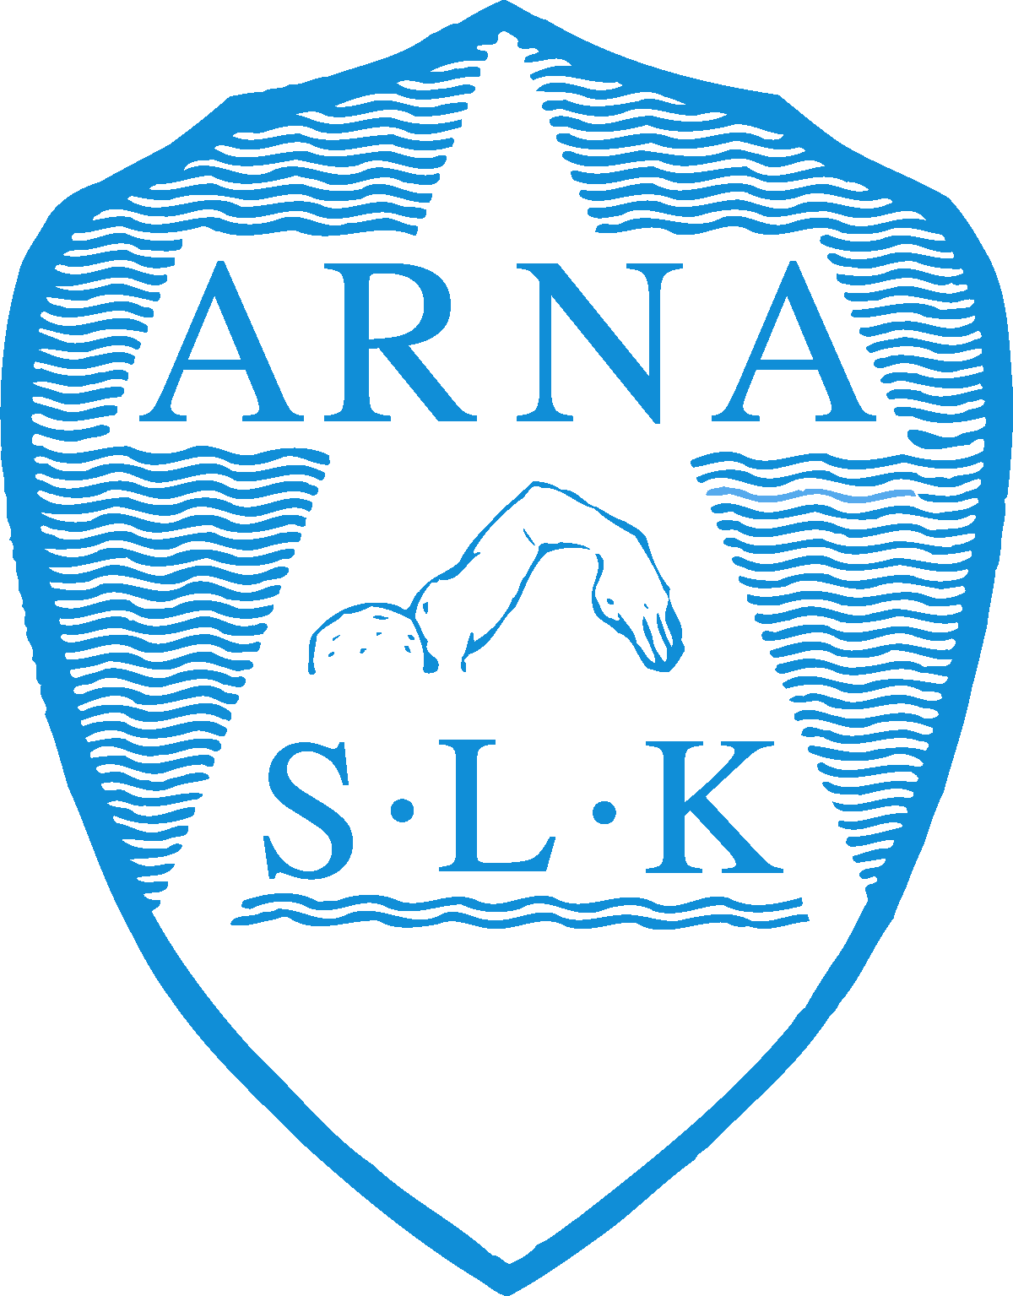

Saksliste – Årsmøte Arna Svømme- og Livredningsklubb 2020
Garnes Ungdomskule, 4. mars 2020 kl. 18.00

- Godkjenne de stemmeberettigete
- Godkjenne innkallingen, sakliste og forretningsorden
- Velge dirigent(er), sekretær(er), samt to representanter til å underskrive protokollen
- Behandle idrettslagets årsmelding
- Behandle idrettslagets regnskap i revidert stand
- Behandle innkomne forslag og saker
- Fastsette medlemskontigent og treningsavgift
- Vedta idrettslagets budsjett
- Behandle idrettslagets organisasjonsplan
- Foreta følgende valg
  - Styreleder, 1 år
  - Et styremedlem 2 år, et styremedlem for 2 år, to vara for 1 år
  - Øvrige valg i henhold til årsmøtevedtatt organisasjonsplan
  - 2 revisorer (1 år)
  - Valgkomité med leder og 2 medlemmer og 1 varamedlem for neste årsmøte
  - Kontrollutvalg

Fullstendig saksliste publiseres en uke før årsmøte. Årsmelding, regnskap og budsjett sendes ved forespørsel til e-post styret@arnaslk.no

Valgbarhet
NIFs lov og lovnorm for idrettslag inneholder bestemmelser om kjønnsfordeling og hvem som er valgbare til verv i idrettslaget.:

Lovnorm for idrettslag § 5 Kjønnsfordeling

(1) Ved valg/oppnevning av representanter til årsmøte/ting, samt medlemmer til styre, råd og utvalg mv. i NIF og NIFs organisasjonsledd skal det velges personer fra begge kjønn.
(2) Sammensetningen skal være forholdsmessig i forhold til kjønnsfordelingen i medlemsmassen, dog slik at det skal være minst to personer fra hvert kjønn der det velges eller oppnevnes mer enn 3 personer. Der det velges eller oppnevnes 3 personer eller færre skal begge kjønn være representert. Ansattes representant teller ikke med ved beregningen av kjønnsfordelingen.
(3) Idrettsstyret eller den Idrettsstyret gir fullmakt kan, når det foreligger særlige forhold, gi dispensasjon fra denne bestemmelsen.
(4) Idrettsstyret kan gi forskrift om nærmere vilkår for dispensasjon og konsekvensene av manglende oppfyllelse av bestemmelsen.
Virkningen av manglende oppfyllelse av bestemmelsen
a) ved valg, skal styret innen 1 måned etter årsmøtet/tinget sende ut innkalling til ekstraordinært årsmøte/ting hvor nytt valg foretas. Dersom organisasjonsleddet ikke overholder fristen, kan Idrettsstyret/idrettskretsen pålegge organisasjonsleddet å oppfylle bestemmelsen, jf. pkt 2.2.
Eksisterende medlemmer i det aktuelle styret, komiteen mv blir sittende til nytt styre, komité mv. er valgt.
Dersom det er åpenbart at dispensasjon ville ha blitt innvilget, kan dispensasjon innvilges i etterkant. Søknad om dispensasjon må være sendt til det organ som avgjør dispensasjonssøknaden innen 14 dager etter årsmøtet/tinget.
b) ved oppnevning av representanter, mister organisasjonsleddet det antall representanter som mangler for å oppfylle bestemmelsen..

c) ved oppnevning av medlemmer til styrer, råd og utvalg m.v. kan Idrettsstyret eller idrettskretsen pålegge organisasjonsleddet å foreta ny oppnevning.

Lovnorm for idrettslag § 6 Valgbarhet og representasjonsrett for arbeidstaker og oppdragstaker

(1) En arbeidstaker i et organisasjonsledd er ikke valgbar til verv i organisasjonsleddet eller overordnede organisasjonsledd. En arbeidstaker i et allianseidrettslag eller lag organisert av allianseidrettslaget er ikke valgbar til verv i allianseidrettslaget eller i lag organisert av samme allianseidrettslag. Tillitsvalgt som får relevant ansettelse plikter å fratre tillitsvervet, og gjeninntrer når ansettelsesforholdet opphører.

(2) En arbeidstaker i et organisasjonsledd kan ikke velges eller oppnevnes som representant til årsmøte/ting eller møte i overordnede organisasjonsledd.
(3) Første og andre ledd gjelder ikke for arbeidstaker som er spiller/utøver med kontrakt og medlemskap i laget.
(4) Bestemmelsen får tilsvarende anvendelse på person som har oppdragsavtale som i omfang kan sammenlignes med et ansettelsesforhold med organisasjonsledd.
(5) Denne bestemmelsen er ikke til hinder for at et organisasjonsledd gir de ansatte rett til å utpeke et eller flere medlemmer til organisasjonsleddets styre.
(6) Idrettsstyret eller den det gir fullmakt kan når det foreligger særlige forhold gi dispensasjon.
(7) Idrettsstyret kan gi forskrift om nærmere vilkår for dispensasjon.

Lovnorm for idrettslag §7 Valgbarhet og representasjonsrett for andre personer med tilknytning til organisasjonsledd

(1) En person som har en avtale med organisasjonsledd som gir vedkommende en økonomisk interesse i driften av organisasjonsleddet er ikke valgbar til verv innen organisasjonsleddet eller overordnet ledd. Det samme gjelder styremedlem, ansatt i eller aksjonær med vesentlig innflytelse i en juridisk person med økonomiske interesse i driften av organisasjonsleddet. Begrensningen gjelder ikke for styremedlem oppnevnt av organisasjonsledd. Tillitsvalgt som får en slik avtale, styreverv, ansettelse eller eierandel, plikter å fratre tillitsvervet, og gjeninntrer når forholdet opphører
(2) Person som i henhold til første ledd ikke er valgbar, kan heller ikke velges eller oppnevnes som representant til årsmøte/ting eller møte i overordnede organisasjonsledd.
(3) Idrettsstyret eller den det gir fullmakt kan når det foreligger særlige forhold, gi dispensasjon.
(4) Idrettsstyret kan gi forskrift om nærmere vilkår for dispensasjon. 2

Velkommen til årsmøte.

Med vennlig hilsen
Styret i Arna SLK

